**потребительский кредит**

***От 12,9% до 19,9%***

(страхование жизни и здоровья, а также защита от недобровольной потери работы)

*До 300 000 – 13,9%-19,9%*

*От 300 000 до 1 000 000 – 12,9%-17,9%*

*От 1 000 000 – 12.9%*

C 18 лет до 70 лет (на момент выплаты)

* Срок кредитования до 5 лет
* Для зарплатного проекта минимальный пакет документов (паспорт и зарплатная (пенсионная) карта Сбербанка)
* Возможность оформления кредита с поручителем/ без обеспечения
* Возможность оформления заявки на рабочем месте, без обращения в филиал, без очередей!

***Узнать о специальных предложениях и подать заявку на льготных условиях Вы можете только у персонального менеджера!***

***Анастасия Кондратенко***

***8-913-510-70-72***



**«СПАСИБО»   
от Сбербанка**– наша благодарность за то, что вы выбираете Сбербанк!

**Всё, что нужно – это карта Сбербанка!**

**Бонусы СПАСИБО**

**за каждую покупку по карте**

Сбербанк будет начислять на Ваш бонусный счет 0,5% от суммы каждой покупки.

Хотите больше СПАСИБО?

Приходите за покупками к нашим партнерам и следите за акциями! Партнеры программы начисляют до 50% от суммы покупок по карте Сбербанка бонусами СПАСИБО!

**1 бонус СПАСИБО = 1 рубль СКИДКИ**

Обменять свои бонусы на скидку в размере до 99% от цены покупки у Партнеров программы.

СПАСИБО в качестве оплаты принимают более 10 000 торговых точек и крупнейшие интернет-магазины по всей России   
  
TEZ TOUR - международный туроператор OZON.RU

 **БАНК НА РАБОТЕ**

Это **БЕСПЛАТНЫЙ** сервис разработанный специально для сотрудников предприятий, **получающих зарплату на карты Сбербанка**.

Вы можете бесплатно получать консультации и помощь в оформлении банковских продуктов на территории вашего предприятия в удобное время.

**Персональный менеджер** вашего предприятия:

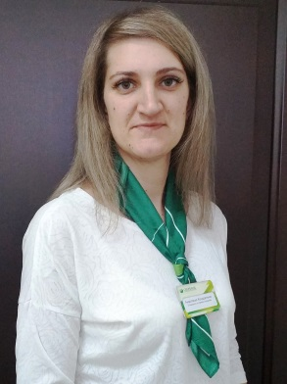

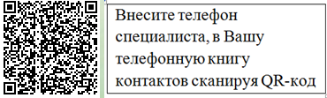

***Анастасия Кондратенко***

***8-913-510-70-72***



**РЕФИНАНСИРОВАНИЕ КРЕДИТОВ**других банков

**от 12,9% до 13,9%**годовых

**РЕФИНАНСИРОВАНИЕ ИпотекИ***других банков*

**10, 9%***годовых*

***Все подробности у вашего персонального менеджера.***

***Анастасия Кондратенко***

***8-913-510-70-72***

**Золотая Кредитная карта**

* У карты существует 50ти дневный беспроцентный льготный период, в течении которого Вы можете пользоваться средствами банка **без процентов и переплат**
* Карта абсолютно **бесплатная** для Вас в обслуживании на весь срок её действия
* **Бесплатный** мобильный банк
* Карта является **международной**, ей можно пользоваться 24 часа в любой точке мира



***Анастасия Кондратенко***

***8-913-510-70-72***



**Ипотека *от 6%***

**ИПОТЕКА С ГОСПОДДЕРЖКОЙ ДЛЯ СЕМЕЙ С ДЕТЬМИ**

**ВОЕННАЯ ИПОТЕКА**

**РЕФИНАНСИРОВАНИЕ ИПОТЕКИ ДРУГИХ БАНКОВ И КРЕДИТОВ**

**«МОЛОДАЯ СЕМЬЯ»**

**ПРИОБРЕТЕНИЕ ГОТОВОГО ЖИЛЬЯ**

**ПРИОБРЕТЕНИЕ СТРОЯЩЕГОСЯ ЖИЛЬЯ**

**СТРОИТЕЛЬСТВО ЖИЛОГО ДОМА**

**НЕЦЕЛЕВОЙ КРЕДИТ ПОД ЗАЛОГ НЕДВИЖИМОСТИ**

**ЗАГОРОДНАЯ НЕДВИЖИМОСТЬ**

**ИПОТЕКА + МАТЕРИНСКИЙ КАПИТАЛ**

**ГАРАЖ ИЛИ МАШИНО-МЕСТО**

***Анастасия Кондратенко***

***8-913-510-70-72***